COMUNICATO STAMPA
La Deutsche Telekom IoT ha inserito il modulo GNSS di Würth Elektronik nello “IoT Digital Shelf”
Selezione di hardware certificato
Waldenburg (Germania), 15 aprile 2021 – Deutsche Telekom IoT GmbH ha certificato i primi due prodotti di Würth Elektronik e li ha inseriti nel proprio “IoT Digital Shelf”. L’affiliata Telekom raccoglie qui prodotti selezionati presenti sul mercato, allo scopo di completare la propria offerta di hardware certificati e poter offrire ai propri clienti soluzioni end-to-end. Raccomandati da Deutsche Telekom IoT nel settore delle tecnologie per la localizzazione: i moduli GNSS Erinome I e Erinome II.
Per compiti di localizzazione e navigazione, la serie Erinome utilizza tutti e quattro i sistemi di navigazione satellitare globali alla velocità massima: GPS, GLONASS, Galileo e BeiDou. Entrambi i moduli possono essere utilizzati in modalità di risparmio energetico, caratteristica importante per dispositivi mobili e a batteria. Oltre alla consueta interfaccia UART, i moduli offrono anche le interfacce I²C e SPI. Erinome-I (18 mm × 18 mm × 6,4 mm) è la versione con antenna integrata, mentre Erinome-II (7 mm × 7 mm × 1,6 mm) è quella senza antenna. Per la scelta dell'antenna è disponibile documentazione tecnica completa, oltre a consulenza gratuita su richiesta da parte di Würth Elektronik. Viene inoltre offerta un’antenna attiva, conforme alla classe di protezione secondo la norma IP66. I moduli GNSS sono disponibili a magazzino senza limite minimo d'ordine.
Entrambi i moduli GNSS fanno inoltre parte di “IoT Solution Optimizer” di Deutsche Telekom IoT, uno strumento con cui le aziende possono modellare e verificare equivalenti digitali delle loro idee commerciali IoT, in maniera efficiente dal punto di vista dei costi e senza rischi.
Facile da integrare
I moduli GNSS di Würth Elektronik consentono di soddisfare molteplici esigenze delle applicazioni basate sul posizionamento: tracking di container, navigazione di macchine agricole e droni, gestione delle flotte, cartografia, geotagging di fotocamere, controllo dei trasporti di animali, riferimento per sincronizzazione oraria internazionale.
Grazie a strumenti quali il kit di valutazione, il Würth Elektronik Navigation Satellite Software (WENSS) e alla consulenza in loco da parte di ingegneri, anche gli sviluppatori che integrano per la prima volta la determinazione della posizione nel loro prodotto possono ottenere rapidamente risultati ottimali.

Immagini disponibili
Le seguenti immagini possono essere scaricate da internet e stampate: http://www.htcm.de/kk/wuerth
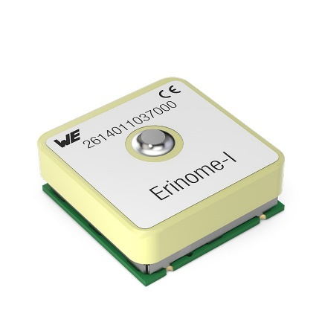  Foto di: Würth Elektronik  Modulo GNSS Erinome I (18 mm × 18 mm × 6,4 mm, con antenna) | 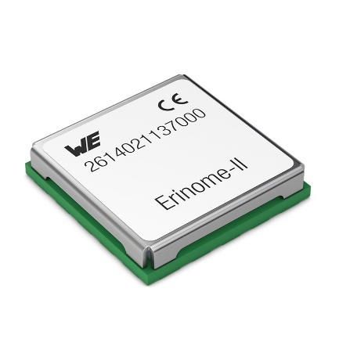  Foto di: Würth Elektronik  Modulo GNSS Erinome II (7 mm × 7 mm × 1,6 mm, senza antenna integrata)

Informazioni sul gruppo Würth Elektronik eiSos
Il gruppo Würth Elektronik eiSos è produttrice di componenti elettronici ed elettromeccanici per il settore dell'elettronica e lo sviluppo delle tecnologie per soluzioni elettroniche orientate al futuro. Würth Elektronik eiSos è uno dei maggiori produttori europei di componenti passivi, attivo in 50 Paesi, con stabilimenti in Europa, Asia e America settentrionale che riforniscono una clientela sempre crescente a livello mondiale.
La gamma di prodotti comprende componenti per la compatibilità elettromagnetica (CEM), induttori, trasduttori, componenti HF, varistori, condensatori, resistenze, quarzi, oscillatori, moduli d'alimentazione, trasformatori di energia wireless, LED, sensori, connettori, elementi per la fornitura di corrente, tasti e interruttori, tecniche di connessione, portafusibili e soluzioni per la trasmissione di dati wireless.
La disponibilità a magazzino di tutti i componenti del catalogo senza limite minimo d'ordine, i campioni gratuiti e l'elevato supporto dei nostri dipendenti specializzati e addetti alle vendite così come la vasta scelta di strumenti caratterizzano l'orientamento all'assistenza dell'impresa, unico nel suo genere.
Con la partnership tecnologica con la squadra di Formula E Audi Sport ABT Schaeffler ed il suo supporto alle corse Formula student, il gruppo imprenditoriale mostra la sua forza innovativa nel settore della mobilità elettrica (www.we-speed-up-the-future.com).
Würth Elektronik fa parte del gruppo Würth, leader mondiale nelle tecniche di montaggio e di fissaggio. L'azienda offre impiego a 7300 dipendenti e nel 2020 ha registrato un fatturato di 823 milioni di Euro.
Würth Elektronik: more than you expect!
Per ulteriori informazioni consultare il sito www.we-online.com

Per ulteriori informazioni:  Würth Elektronik eiSos GmbH & Co. KG  Sarah Hurst  Max-Eyth-Strasse 1  74638 Waldenburg  Germania  Telefono: +49 7942 945-5186  E-Mail: sarah.hurst@we-online.de  www.we-online.de | Contatto per la stampa:  HighTech communications GmbH  Brigitte Basilio  Brunhamstrasse 21  81249 München  Germania  Telefono: +49 89 500778-20  Fax: +49 89 500778-77  E-Mail: b.basilio@htcm.de  www.htcm.de

